令和８年度
電柱へのＬＥＤ防犯灯の新設
申請の手引



令和８年３月

制度問合せ先  横浜市市民局 地域防犯支援課  電話番号：671-3709  ＦＡＸ ：664-0734 | 問合せ及び提出先  西区役所 地域振興課  住所：西区中央1-5-10  電話番号：320-8391

※自治会ポータルによる申請が出来ます。
※ＦＡＸでの提出はできません。必ず原本を御提出ください。
この事業は、令和８年度横浜市予算案が横浜市会において議決された後に実施が確定します。

Ⅰ ＬＥＤ防犯灯の新規設置について

１ 申請について
【申請】＜電柱へのＬＥＤ防犯灯の新設＞・ ・・・・・・・・・・
住宅地における夜間の歩行の安全確保と犯罪の防止を図るために、多くの地域の方が通行する公衆の用に供する道路で、周囲に明かりが無く、「横浜市防犯灯設置基準」を満たしている東電柱またはＮＴＴ柱にＬＥＤ防犯灯を設置します。
＜設置基準により対象外となる例＞
マンション敷地内を照明するもの／公園内を照明するもの／子どもの遊び場内を照明するもの／神社仏閣の敷地内・参道を照明するもの／駐車場内の照明／自治会町内会館の敷地内を照明するもの／民家敷地（庭等）を照明するもの／その他、道路ではない場所を照明するもの 等

2 スケジュール
申請書の提出期限（区役所地域振興課） | 6月30日（火）まで
・・・・・提出期限内に早めにご提出ください・・・・・ | 6月30日（火）まで
審査・調査期間 | 6月～１月（予定）
・お問い合わせの連絡をさせていただくことがあります・ | 6月～１月（予定）
施 工 期 間 | 1０月～3月（予定）

新設場所に選定された場合には、順次、工事業者から自治会町内会（申請書に記載された代表者または連絡者）に工事日程等について連絡します。
また、新設申請の結果については、新設の可・不可に関わらず、令和8年12月までに、各区地域振興課を通じ通知します。

３ 申請者
自治会町内会長 または 連合自治会町内会長

４ 書類提出期限・提出先・問合せ先
提出期限：令和8年6月30日(火) 必着
問合せ・提出先 ：区役所地域振興課 ※手引き表紙に連絡先等記載しています。
制度問合せ先：市民局地域防犯支援課 TEL：671-3709
- 令和８年度から、自治会ポータルによる申請も開始しました。
５ 提出書類（紙申請）
申請１か所につき、下記の申請書が必要となります。
複数の申請がある場合、１か所ごとに、書類を御提出いただくことになります。
＜下記①から③までは必須＞
- 令和8年度ＬＥＤ防犯灯新設申請書（電柱共架型）【提出書類１】
- 防犯灯設置位置図
- 設置場所の写真
＜申請場所が私道又は私有地の場合には下記④も必要＞
④ 土地使用承諾書兼誓約書【提出書類２】
※私道・私有地の場合、土地の所有者の設置承諾が条件となりますので、承諾書をいただけない場合は設置できません。

【留意事項】

・申請にあたっては、必ず、この『申請の手引』を御覧いただき、設置可能な条件等を確認いただくとともに、近隣の方などの御理解を得るようにしてください。
※設置段階で近隣の方とトラブルになるケースが多く発生しています。

・複数の申請を行う場合は、自治会町内会にて十分検討のうえ、必ず優先順位を記載して下さい（優先順位の高い申請から審査します。）。

・複数の申請をいただいても、予算の範囲内で設置（市全体で500灯の予定）しています。地域の皆様が必要と考える場所のうち、防犯灯設置基準を満たすと考えられる場所についての申請をお勧めします。

・令和7年度は、設置基準を満たしている申請については全て要望に応えることが出来ました。

・横浜市では、街の灯り全体のバランスよい配置を目指し、全体最適の視点から防犯灯の適正配置を進めていく必要があると考えていますので、引き続き、地域の皆様の御理解、御協力をお願いします。

令和８年度から、暗がり解消事業を開始します。
💡今まで、自治会町内会からの申請のみで新規設置場所を選定してきましたが、防犯灯や電柱を位置情報システム（GIS）で解析し、市（区）からプッシュ型で自治会町内会の皆様に設置場所の提案も致します。他にも、近くに電柱が無い場所にソーラー式防犯灯を設置するなど、過去にご要望に沿えなかった案件にも新たな手段の提案を検討していきます。まずは区役所にご相談下さい。
Ⅱ ＬＥＤ防犯灯を新設申請する際の注意点

＜電柱への新設の注意点＞・・・・・・・・・・・・・・・・・・・
ＬＥＤ防犯灯は、蛍光灯防犯灯に比べて、眩しさを感じやすい照明です。
家屋に近接したところに設置を希望する場合は、リビング、寝室、玄関などに光が差し込むことがございますので、必ず近隣にお住まいの方など関係者の御理解を得たうえで申請を行ってください。
また、田畑がある場所に設置するような場合も、野菜や庭の植物等に影響を及ぼす可能性がありますので、耕作者等への御確認をお願いいたします。
後に、トラブルの原因になることがありますので、御協力くださいますようお願いします。

＜場所の選定について＞
（１）東電柱及びNTT柱が設置の対象になります。申請先に、東電柱及びＮＴＴ柱の両方がある場合には、東電柱を優先してください。

（２）設置場所は、自治会町内会の区域内及びその周辺で多くの地域住民が通行する道路を照明する場所とします。行き止まり道路などの特定の人しか利用しない場所には設置できません。
※ 電柱が道路から奥まったところなどにあり、照らされるところの主な場所が道路で無い場合は設置できません。

特定の人 → 玄関が５軒未満と定義しています。よって、道の先が行き止まりでも、５軒以上あれば可です。（マンション等集合住宅は、部屋数を軒数とします。）

照らされる主な場所が宅地
かつ
行き止まりのため設置不可
空き電柱

行き止まりの道路

照らされる場所が、４軒しか利用しない道路のため設置不可

宅地

（３）防犯灯の設置間隔は原則として、屋外照明からおおむね25ｍ以上とします。ただし、道路形状等の理由によりやむを得ない場合は、この限りではありません。

（例外１）一番近い照明から15ｍ程度離れている、かつ両隣の照明間隔が40ｍ以上離れている場合
40ｍ以上

道路
照明
15ｍ程度

（例外２）交差点付近など、照らされる向きが違い、かつ家屋やマンションなどの建物があり光が広がらない場所については、屋外照明から５ｍ程度とする。
（３ｍ以上高低差がある場所については現地の状況によって設置することも可能とします。）

交差点

5ｍ程度
建物

（４）灯具の設置の高さは、原則として地上から4.5 メートルとする。
※ 車が通る道路については、道路占用基準により4.5ｍ以上の設置となります。
また、各防犯灯メーカーは、地上から高さ4.5mで最適な配光の設計をしています。4.5ｍより低い設置を希望した場合、光が広がらず、スポット照明となってしまい、防犯灯の役目を果たさなくなるため、設置対象外となる可能性があります。

（５）電柱が私道・私有地にある場合、土地の所有者の設置承諾及びメンテナンス時の立入承諾が条件となりますので、承諾書をいただけない場合は設置できません。

（６）樹木の繁茂により防犯灯への影響が予想される場所については、継続的に土地所有者または自治会町内会により樹木の剪定、維持管理できる場所とします。
（剪定されず防犯灯の役目を果たしていないものは撤去対象となります。）
＜その他＞

（１）ＬＥＤ防犯灯の設置については、次のような問題が生じる恐れがあります。
ア リビング、寝室、玄関などに光が差し込み、気になることがある。
イ 野菜や庭の植物に影響を及ぼすおそれがある。

（２）設置基準を満たしていても、施工上の問題で設置できない場合があります。あらかじめ御了承ください。
（例）電柱に看板などの工作物や電線などの障害物などがあり、ＬＥＤ防犯灯を設置するスペースがない場合

（３）灯具が設置されてからあかりが灯る（通電する）までに要する期間は、１か月～２か月程度が目安です。しかし、東電柱の支線柱やＮＴＴ柱などで電力線が敷設されていない電柱の場合は、この期間が数か月に及ぶ場合もあります。

（４）申請場所は、原則として、申請を行う自治会町内会の区域内となります。自治会町内会が構成されていない空白地など、区域外への設置を申請される場合は、申請した防犯灯の日常の見守りをお願いします。

Ⅲ 付替制度について

防犯灯の事業費全体は年々増大していますが、物価高騰等により維持管理コストも増大していることから、効率の良い防犯灯の維持管理を目標にしています。
このような状況にあっても防犯灯の新設要望にお応えするため、令和６年度から「付替」を制度化しました。
まちの灯りの変化に伴って必要性が薄くなった箇所から、周囲に明かりが無く、多くの地域の方が通行する道路への灯具の付替について御検討をお願いします。この制度を利用すると、防犯灯の総数が変わらないため、市の維持管理コストを据え置きながら、必要な場所に明かりを確保することができます。

＜付替とは＞・・・・・・・・・・・・・・・・ ・・
周辺の土地利用状況が変わり、防犯灯に頼ることなく十分な明るさを確保できるようになった場所（※）がある場合は、その“もったいない状態”で設置された防犯灯を撤去し、代わりに、明かりが必要な場所にある電柱に灯具を再設置することを指します。
※十分な明るさを確保できるようになった場合の例
・防犯灯の近くに、明るい道路照明が設置された
・マンションや24時間営業の店舗ができ、周辺が十分に明るくなった 等

【付替制度の留意事項】

・付替元の（撤去する）灯具は、市の維持管理する電柱共架型・鋼管ポール型いずれも対象です。

・灯具の付替先は、横浜市防犯灯設置基準を満たした場所にある、未だ灯具のついていない電柱に限ります。鋼管ポール型防犯灯の付替え（鋼管ポールを抜いて、別の場所に設置）はできません。

・令和７年度からは、常時受け付けます。

・申請には、防犯灯見守り及び手続関係の手引を確認の上、ＬＥＤ防犯灯付替申請書兼撤去申出書の提出をお願いします（必要に応じて土地使用承諾書兼誓約書も必要）。

＜付替えのイメージ＞

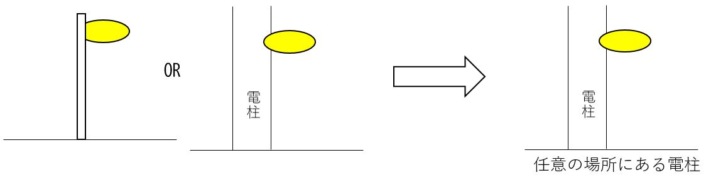

Ⅳ 記入見本
１ 令和8年度 ＬＥＤ防犯灯新設申請書（電柱共架型）【提出書類１】
申請書を記入した日付です。
審査・調査に必要ですので、記載をお願いします。
昼間に連絡のとれる
電話番号を記入してください。
【電柱の場所について】
電柱が建っている場所として該当する方へ○を記入してください。
該当する項目に○を記入してください。
具体的な理由がある場合は、その旨、記入してください。
【電柱番号について】
東京電力、ＮＴＴの番号が両方ある場合は両方とも記入してください。
電柱に番号がない場合は、「電柱番号なし」と記入してください。
代表者と連絡先
が同一の場合は
記入不要です。
令和8年度 ＬＥＤ防犯灯新設申請書（電柱共架型）【提出書類１】（裏面）
設置場所の特定のため、
写真の貼付をお願いします。
指定の資料の内容を御確認いただいた上、○を記入してください。
2 「防犯灯配置図」の記入方法（任意の地図で構いません）
(例1) 防犯灯地図を使用する場合
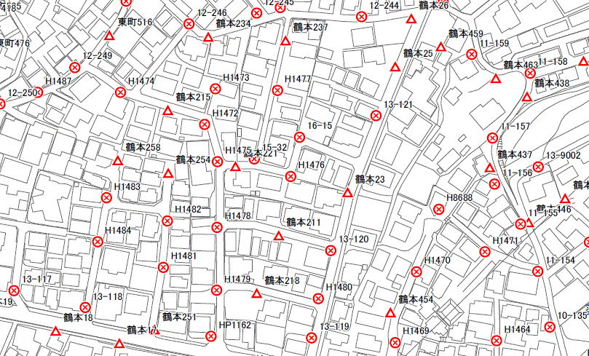

鶴本711

防犯灯地図を使用する場合は、申請する電柱の記号に
○（マル）をつけてください。
【凡例】

：横浜市が管理しているＬＥＤ防犯灯です。
△：防犯灯がついていない東電柱です。
▽：防犯灯がついていない電柱です。
※東京電力も使用しているＮＴＴ柱です。

※ この地図は防犯灯の申請以外の目的で使用することはできません。ご注意ください。
この地図には、ＮＴＴのみが使用しているＮＴＴ単独柱は記載されていません。

(例2) 任意の地図を使用する場合
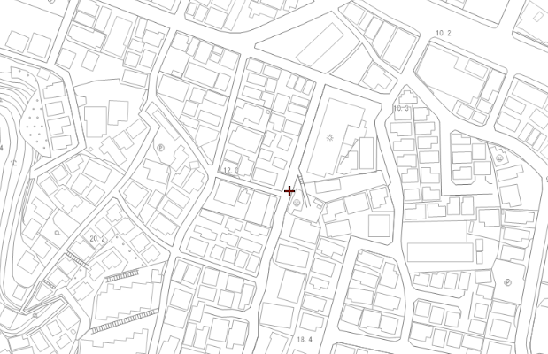

任意の地図を使用する場合、申請場所に○（マル）をつけてください。

3 土地使用承諾書兼誓約書【提出書類２】
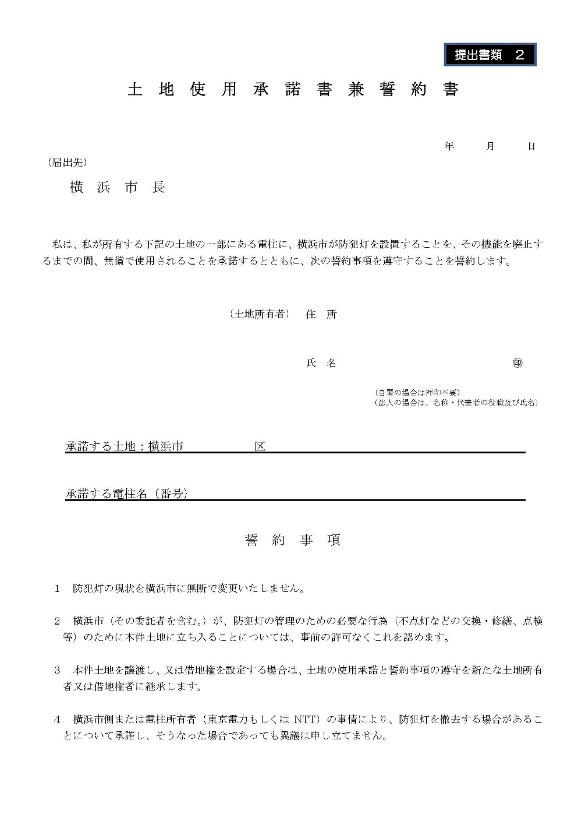

承諾書を記入した日付です。

設置を行う土地の住所を記入してください。なお住所は、「ＬＥＤ防犯灯新設申請書（電柱）」で記入した住所と同様となります。

印

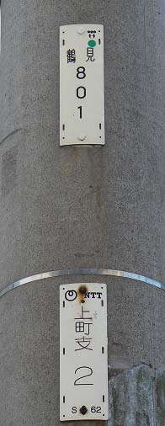

電柱名を記入してください。
（複数ある場合は、すべて記入してください）

土地の所有者が記入、押印してください。
※自署した場合は押印を省略できます。
※スタンプ印は無効です。

東京電力も使用しているＮＴＴ柱
【参考】電柱の所有者の見分け方
（１）プレートが１枚ついている場合
プレートを付けている会社が電柱の所有者となります。
（２）プレートが２枚ついている場合
下側に付いているプレートの会社が電柱所有者となります。
（３）プレートがついていない場合
プレートがついていない電柱へ申請される場合は、市民局で所有者を調べますので、具体的な場所（住所）等をお知らせください。

